专题强化一 运动学图象 追及相遇问题
专题解读 1.本专题是匀变速直线运动规律和运动学图象的综合应用，为高考必考内容，以选择题形式命题.
2.学好本专题，可以提高同学们通过画运动情景示意图和v－t图象分析和解决运动学问题的能力.
3.用到的知识有：x－t图象和v－t图象的理解，匀变速直线运动的规律，临界条件的确定，极值思想等数学方法.
命题点一 运动学图象的理解和应用
1.x－t图象
(1)物理意义：反映了物体做直线运动的位移随时间变化的规律.
(2)斜率意义
①图线上某点切线的斜率的大小表示物体速度的大小.
②切线斜率的正负表示物体速度的方向.
2.v－t图象
(1)物理意义：反映了做直线运动的物体的速度随时间变化的规律.
(2)斜率意义
①图线上某点切线的斜率的大小表示物体加速度的大小.
②图线上某点切线的斜率的正负表示物体加速度的方向.
(3)面积意义
①图线与时间轴围成的面积表示相应时间内的位移大小.
②此面积在时间轴的上方，表示这段时间内的位移方向为正方向；若此面积在时间轴的下方，表示这段时间内的位移方向为负方向.
3.对两种图象的理解
(1)x－t图象、v－t图象都不是物体运动的轨迹，图象中各点的坐标值x、v与t一一对应.
(2)x－t图象、v－t图象的形状由x与t、v与t的函数关系决定.
(3)无论是x－t图象还是v－t图象，所描述的运动都是直线运动.
例1 如图1所示为甲、乙两质点做直线运动的速度－时间图象，则下列说法中正确的是( )
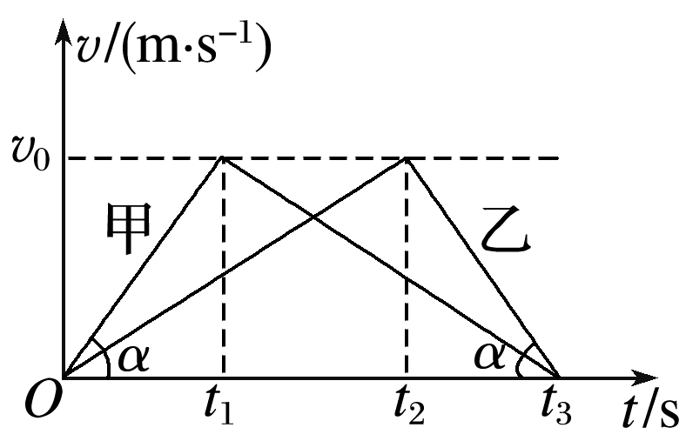
图1
A.在0～t₃时间内甲、乙两质点的平均速度相等
B.甲质点在0～t₁时间内的加速度与乙质点在t₂～t₃时间内的加速度相同
C.甲质点在0～t₁时间内的平均速度小于乙质点在0～t₂时间内的平均速度
D.在t₃时刻，甲、乙两质点都回到了出发点
答案 A
解析 因在0～t₃时间内甲、乙两质点的速度图线与t轴所围“面积”相等，说明位移相等，则甲、乙两质点的平均速度相等，故A项正确.在0～t₁时间内，甲的图线斜率为正值，加速度为正方向；在t₂～t₃时间内，乙的图线斜率为负值，加速度为负方向，两个加速度不相同，故B项错误.甲质点在0～t₁时间内的平均速度等于$\frac{0＋v0}{2}$＝$\frac{v0}{2}$；乙质点在0～t₂时间内的平均速度等于$\frac{0＋v0}{2}$＝$\frac{v0}{2}$，故C项错误.由图可知甲、乙两质点的速度均为正值.则两质点均做单向直线运动，不可能回到出发点，故D项错误.
例2 甲、乙两车在同一条直道上行驶，它们运动的位移x随时间t变化的关系如图2所示.已知乙车做匀变速直线运动，其图线与t轴相切于10 s处.则下列说法正确的是( )
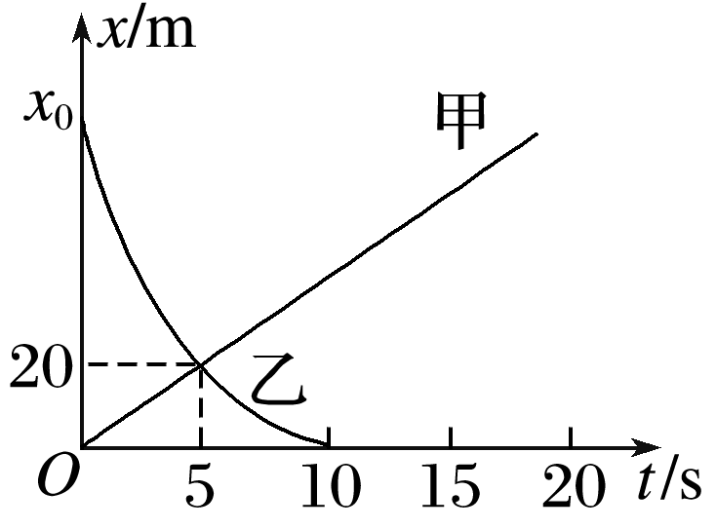
图2
A.甲车的初速度为零
B.乙车的初位置在x₀＝60 m处
C.乙车的加速度大小为1.6 m/s²
D.5 s时两车相遇，此时甲车速度较大
答案 C
解析 由图可知甲车做匀速直线运动，速度v_{甲}＝$\frac{Δx}{Δt}$＝$\frac{20}{5}$ m/s＝4 m/s.故A错；由图可知乙车做匀减速直线运动，可看做是反方向的匀加速直线运动，则有x＝$\frac{1}{2}$at²，由图可知，当其反向运动5 s时，位移为20 m.则有20＝$\frac{1}{2}$a·5²，得加速度大小a＝1.6 m/s².因其共运动了10 s，可得x₀＝$\frac{1}{2}$×1.6×10² m＝80 m.C对，B错.t＝5 s时，两车相遇，但甲车速度v_{甲}＝4 m/s小于乙车速度v_{乙}＝8 m/s，D错.
1.(多选)国际海事局在2016年2月2日发布报告说，2015年索马里海域未发生任何海盗袭击事件，IHS分析报告得知，由于非洲之角地区(索马里、埃塞俄比亚)国内政治局势持续恶化，今年航行于索马里附近海域的船舶面临海盗威胁的风险将增高.假设亚丁湾索马里海盗的几艘快艇试图靠近劫持一艘被护航编队保护的商船，护航队员发射爆震弹成功将其驱逐.其中一艘海盗快艇在海面上的速度—时间图象如图3所示，则下列说法正确的是( )
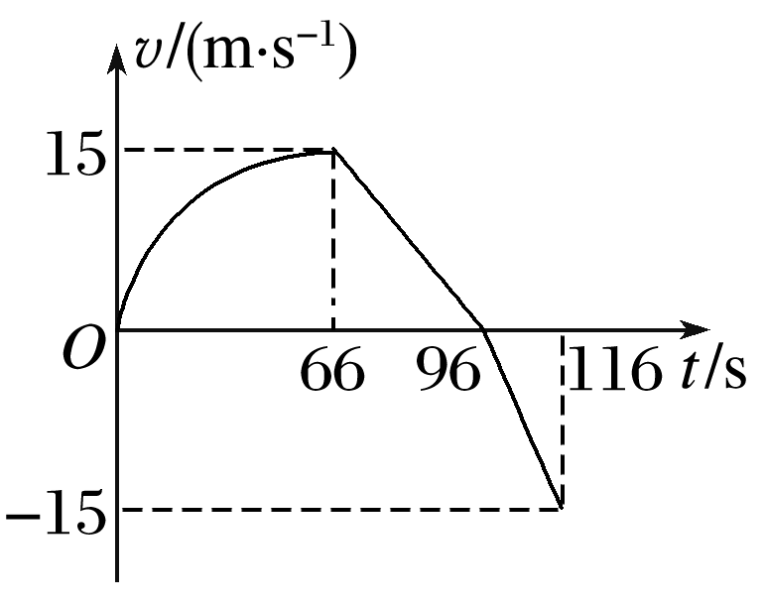
图3
A.海盗快艇在0～66 s内从静止出发做加速度增大的加速运动
B.海盗快艇在96 s末开始调头逃离
C.海盗快艇在66～96 s内运动了225 m
D.海盗快艇在96～116 s内做匀减速运动
答案 BC
解析 在0～66 s内图象的斜率越来越小， 加速度越来越小，速度越来越大，故海盗快艇做加速度减小的加速运动，故A错误；在96 s末之前，速度均为正，说明海盗快艇一直沿正向运动.海盗快艇在96 s后，速度由正变负，即改变运动的方向，开始掉头逃离，故B正确；海盗快艇在66～96 s内运动的位移为x＝$\frac{1}{2}$×15×30 m＝225 m，故C正确；海盗快艇在96～116 s内，速度为负，速率均匀增大，则海盗快艇沿负方向做匀加速运动，故D错误.
2.a、b、c三个物体在同一条直线上运动，三个物体的x－t图象如图4所示，图象c是一条抛物线，坐标原点是抛物线的顶点，下列说法中正确的是( )
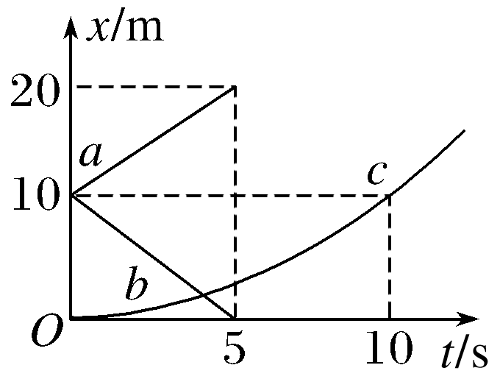
图4
A.a、b两物体都做匀速直线运动，两个物体的速度相同
B.a、b两物体都做匀变速直线运动，两个物体的加速度大小相等，方向相反
C.在0～5 s内，当t＝5 s时，a、b两个物体相距最近
D.物体c一定做变速直线运动
答案 D
解析 图象为位移—时间图象，由图可知，a、b两物体的运动方向相反，都做匀速直线运动，速度大小相同，A、B错误；a、b两物体从同一点出发，向相反方向运动，t＝5 s时，相距最远，C错误；由图象可知，c是一条抛物线，故其函数关系为y＝kt²，由运动学公式可知，该物体做匀加速直线运动，所以D正确.
命题点二 追及相遇问题
1.追及相遇问题中的一个条件和两个关系
(1)一个条件：即两者速度相等，它往往是物体间能否追上或两者距离最大、最小的临界条件，也是分析判断的切入点.
(2)两个关系：即时间关系和位移关系，这两个关系可通过画过程示意图得到.
2.追及相遇问题的两种典型情况
假设物体A追物体B，开始时，两个物体相距x₀，有两种典型情况：
(1)一定能追上，如做匀加速运动的物体A追匀速运动的物体B，当v_{A}＝v_{B}时，二者相距最远.
(2)不一定能追上，如匀减速运动的物体A追匀速运动的物体B，当v_{A}＝v_{B}时，
①若已超越则相遇两次.
②若恰好追上，则相遇一次.
③若没追上，则无法相遇.
例3 在一条平直的公路上，甲车在前以54 km/h的速度匀速行驶，乙车在后以90 km/h的速度同向行驶.某时刻两车司机同时听到前方有事故发生的警笛提示，同时开始刹车.已知甲、乙两车与路面的动摩擦因数分别是μ₁＝0.05和μ₂＝0.1，g取10 m/s².请问：
(1)若两车恰好不相碰，则两车相碰前刹车所用时间是多少？
(2)若想避免事故发生，开始刹车时两辆车的最小间距是多少？
①同时开始刹车；②两车恰好不相碰；③开始刹车时两辆车的最小间距.
答案 (1)20 s (2)100 m
解析 (1)两车刹车过程中加速度大小分别是：a₁＝μ₁g＝0.5 m/s²，a₂＝μ₂g＝1 m/s²，
若两车恰好不相碰，则乙追上甲时，两车速度相等
v₁－a₁t＝v₂－a₂t
代入数据，解得t＝20 s
(2)两车恰好不相碰时，开始刹车时两辆车的间距最小.甲的位移：x₁＝v₁t－$\frac{1}{2}$a₁t²
乙的位移：x₂＝v₂t－$\frac{1}{2}$a₂t²
若想避免事故发生，开始刹车时两辆车的最小间距为：
Δx＝x₂－x₁
代入数据，解得：Δx＝100 m.
追及相遇问题的类型及解题技巧
1.相遇问题的类型
(1)同向运动的两物体追及即相遇，各自位移之差等于开始时两物体之间的距离.
(2)相向运动的物体，当各自发生的位移大小之和等于开始时两物体间的距离时即相遇.
2.解题技巧
分析时要紧抓“两个图三个关系式”，即：过程示意图和v－t图象，速度关系式、时间关系式和位移关系式.同时要关注题目中的关键字眼，充分挖掘题目中的隐含条件，如“刚好”“恰好”“最多”“至少”等.
3.甲、乙两车在同一直线轨道上同向行驶，甲车在前，速度为v₁＝8 m/s，乙车在后，速度为v₂＝16 m/s，当两车相距x₀＝8 m时，甲车因故开始刹车，加速度大小为a₁＝2 m/s²，为避免相撞，乙车立即开始刹车，则乙车的加速度至少为多大？
答案 6 m/s²
解析 方法一：临界法
两车速度相同均为v时，设所用时间为t，乙车的加速度为a₂，则v₁－a₁t＝v₂－a₂t＝v，$\frac{v1＋v}{2}$t＝$\frac{v2＋v}{2}$t－x₀，解得t＝2 s，a₂＝6 m/s²，即t＝2 s时，两车恰好未相撞，显然此后在停止运动前，甲的速度始终大于乙的速度，故可避免相撞.满足题意的条件为乙车的加速度至少为6 m/s².
方法二：函数法
甲、乙运动的位移：x_{甲}＝v₁t－$\frac{1}{2}$a₁t²，x_{乙}＝v₂t－$\frac{1}{2}$a₂t²
避免相撞的条件为x_{乙}－x_{甲}<x₀
即$\frac{1}{2}$(a₂－a₁)t²＋(v₁－v₂)t＋x₀>0
代入数据有(a₂－2)t²－16t＋16>0
不等式成立的条件是：Δ＝16²－4×16(a₂－2)<0，且a₂－2>0
解得a₂>6 m/s².
4.甲、乙两车在平直公路上比赛，某一时刻，乙车在甲车前方L₁＝11 m处，乙车速度v_{乙}＝60 m/s，甲车速度v_{甲}＝50 m/s，此时乙车离终点尚有L₂＝600 m，如图5所示.若甲车加速运动，加速度a＝2 m/s²，乙车速度不变，不计车长.求：
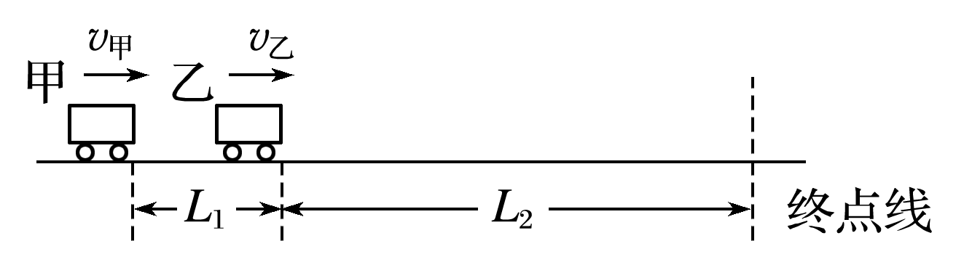
图5
(1)经过多长时间甲、乙两车间距离最大，最大距离是多少？
(2)到达终点时甲车能否超过乙车？
答案 (1)5 s 36 m (2)不能
解析 (1)当甲、乙两车速度相等时，两车间距最大，即v_{甲}＋at₁＝v_{乙}，得t₁＝$\frac{v乙－v甲}{a}$＝$\frac{60－50}{2}$ s＝5 s
甲车位移x_{甲}＝v_{甲}t₁＋$\frac{1}{2}$at＝275 m
乙车位移x_{乙}＝v_{乙}t₁＝60×5 m＝300 m
此时两车间距离Δx＝x_{乙}＋L₁－x_{甲}＝36 m
(2)甲车追上乙车时，位移关系x_{甲}′＝x_{乙}′＋L₁
甲车位移x_{甲}′＝v_{甲}t₂＋$\frac{1}{2}$at，乙车位移x_{乙}′＝v_{乙}t₂
将x_{甲}′、x_{乙}′代入位移关系，得v_{甲}t₂＋$\frac{1}{2}$at＝v_{乙}t₂＋L₁
代入数值并整理得t－10t₂－11＝0，
解得t₂＝－1 s(舍去)或t₂＝11 s
此时乙车位移x_{乙}′＝v_{乙}t₂＝660 m
因x_{乙}′>L₂，故乙车已冲过终点线，即到达终点时甲车不能追上乙车.
命题点三 应用图象分析运动问题
应用图象解决物理问题有四种情况：
(1)根据题目所给运动图象分析物理问题；
(2)根据题意自己画出运动图象并解决问题；
(3)对题目中所给图象进行必要的转化，然后根据转化后的运动图象分析问题.例如，题目中给定的是F－t图象，则可转化为a－t图象，再转化为v－t图象.
(4)分析追及相遇问题
①若用位移图象求解，分别作出两个物体的位移图象，如果两个物体的位移图象相交，则说明两物体相遇.
②若用速度图象求解，则注意比较速度图线与时间轴包围的面积.
例4 (多选)(2016·全国Ⅰ·21)甲、乙两车在平直公路上同向行驶，其v－t图象如图6所示.已知两车在t＝3 s时并排行驶，则( )
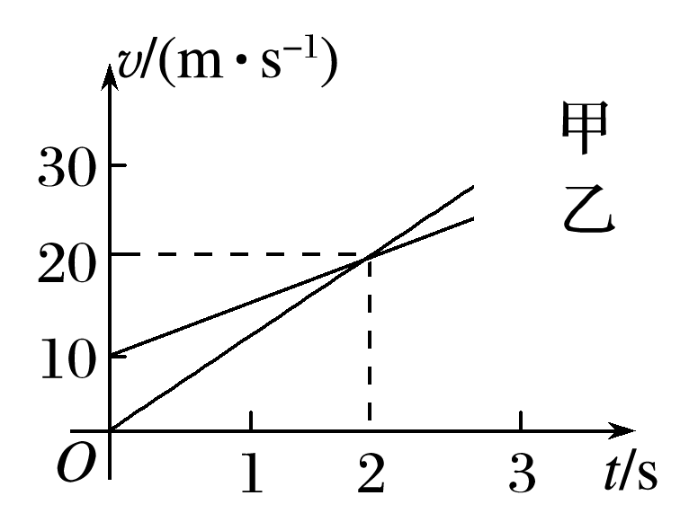
图6
A.在t＝1 s时，甲车在乙车后
B.在t＝0时，甲车在乙车前7.5 m
C.两车另一次并排行驶的时刻是t＝2 s
D.甲、乙车两次并排行驶的位置之间沿公路方向的距离为40 m
答案 BD
解析 由题中v－t图象得a_{甲}＝10 m/s²，a_{乙}＝5 m/s²，两车在t＝3 s时并排行驶，此时x_{甲}＝$\frac{1}{2}$a_{甲}t²＝$\frac{1}{2}$×10×3² m＝45 m，x_{乙}＝v₀t＋$\frac{1}{2}$a_{乙}t²＝10×3 m＋$\frac{1}{2}$×5×3² m＝52.5 m，所以t＝0时甲车在前，距乙车的距离为L＝x_{乙}－x_{甲}＝7.5 m，B项正确.t＝1 s时，x_{甲}′＝$\frac{1}{2}$a_{甲}t′²＝5 m，x_{乙}′＝v₀t′＋$\frac{1}{2}$a_{乙}t′²＝12.5 m，此时x_{乙}′＝x_{甲}′＋L＝12.5 m，所以另一次并排行驶的时刻为t＝1 s，故A、C项错误；两次并排行驶的位置沿公路方向相距L′＝x_{乙}－x_{乙}′＝40 m，故D项正确.
运动学图象问题的分析技巧
1.抓住速度图象是速度随时间的变化规律，是物理公式的函数表现形式，分析问题时要做到数学与物理的有机结合，数学为物理所用.
2.在速度图象中，纵轴截距表示初速度，斜率表示加速度，图象与坐标轴围成的“面积”表示位移，抓住以上特征，灵活分析.
5.(多选)甲、乙两车在一平直道路上同向运动，其v－t图象如图7所示，图中△PQR和△MNR的面积分别为s₁和s₂(s₁>s₂).初始时，甲车在乙车前方s₀处.则( )
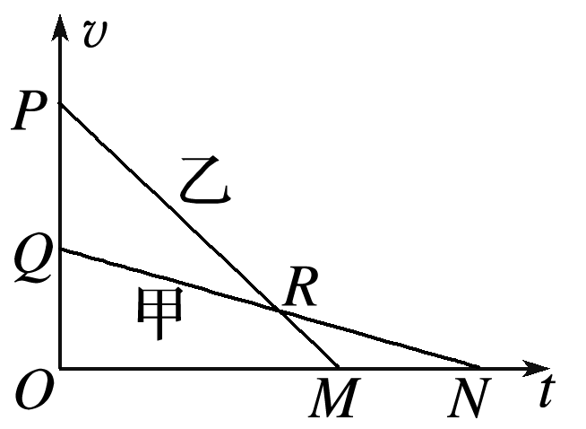
图7
A.若s₀＝s₁＋s₂，两车一定不会相遇
B.若s₀<s₁，两车一定相遇2次
C.若s₀＝s₂，两车可能相遇1次
D.若s₀＝s₁，两车可能相遇2次
答案 AC
解析 开始时乙车的速度大于甲车，故两车距离逐渐减小，当速度相等时，两车距离最小，此时若两车相遇，则满足s_{甲}＋s₀＝s_{乙}，即s₀＝s_{乙}－s_{甲}＝s₁；若s₀＝s₁＋s₂，可知s₀>s₁，可知两车一定不会相遇，选项A正确，D错误；若s₀<s₁，即s_{甲}＋s₀<s_{乙}，即两车在达到速度相等之前已经相遇一次，在两车速度相同时乙在甲之前，且两车相距最远，以后两车距离逐渐减小，但是可能在甲追上乙车之前两车都已停止，故两车不一定相遇2次，选项B错误；因s₁>s₂，则若s₀＝s₂，两车可能在速度相等之前相遇1次，根据以上的分析可知，两车可能以后不能再次相遇，选项C正确；故选A、C.
6.(多选)如图8所示，绷紧的水平传送带始终以恒定速率v₁运行.初速度大小为v₂的小物块从与传送带等高的光滑水平地面上滑上传送带，以地面为参考系，v₂>v₁.从小物块滑上传送带开始计时，其v－t图象可能的是( )
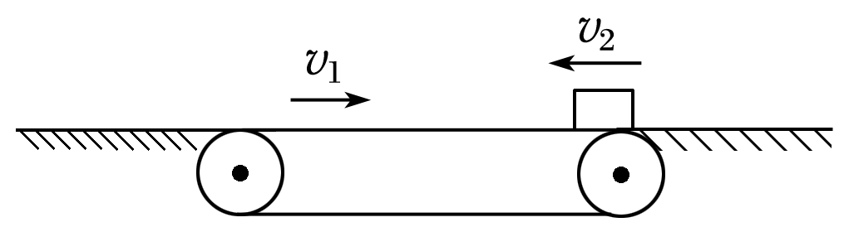
图8
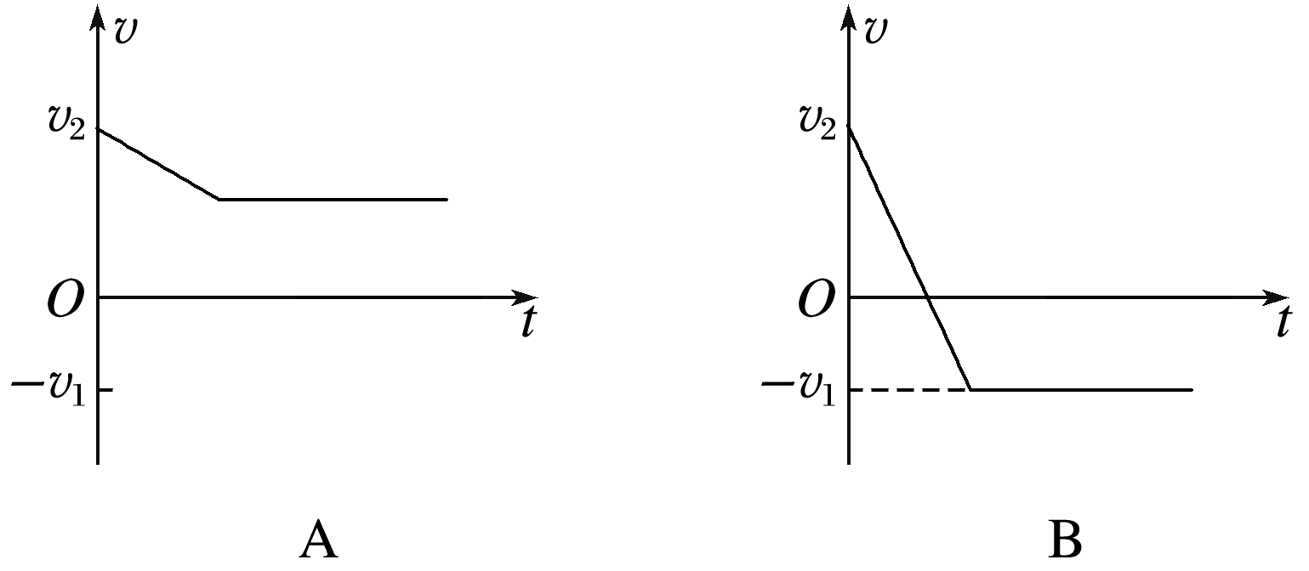
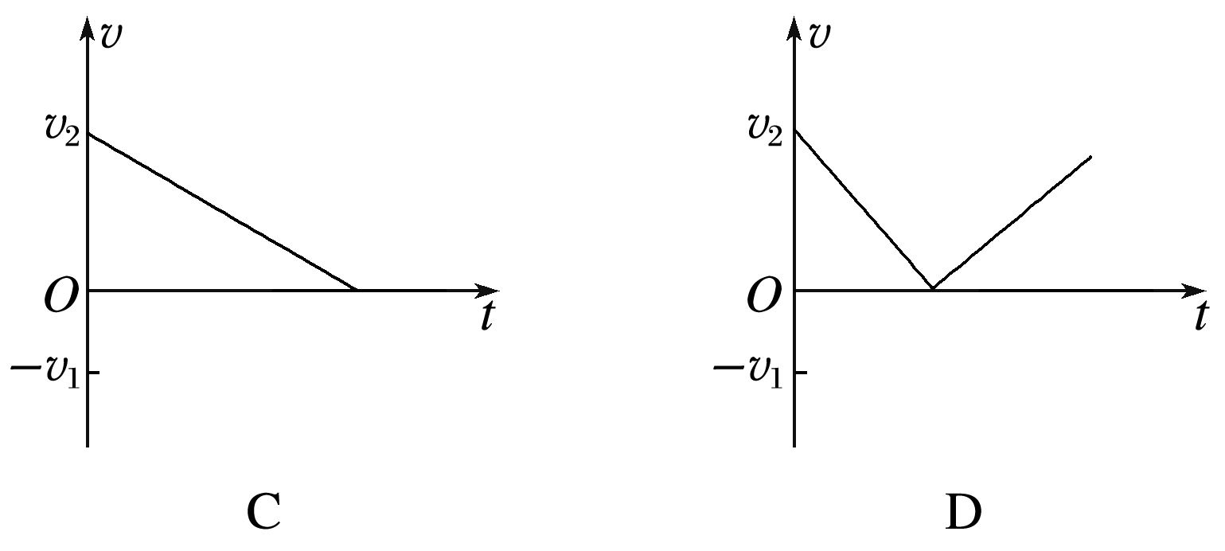
答案 ABC
解析 物块从右端滑上传送带，可以先匀减速运动到速度为0再反向加速后匀速，也可以一直减速，分情况进行讨论即可解题.小物块从右端滑上传送带后一直做匀减速运动，到达左端后速度还没有减为零，离开传送带后在光滑水平地面上做匀速运动，故A正确；小物块从右端滑上传送带后先做匀减速运动，速度减为零后反向做匀加速运动，当速度等于传送带速度v₁后匀速运动，故B正确；小物块从右端滑上传送带后一直做匀减速运动，到达左端时速度恰好为零，故C正确；物块做匀减速运动速度达到零后不能一直匀加速下去，反向加速后，速度等于传送带速度v₁后匀速运动，故D错误.
7.兰渝铁路的开通，为广大市民的生活、工作带来极大的方便.现简化动车运行物理模型，假设在南充站停靠的动车在停靠南充站前以速度v₀＝234 km/h做匀速直线运动，经停该站的动车先做匀减速直线运动，在该站短暂停留后，做匀加速直线运动出站，当速度达到v₀＝234 km/h时又开始做匀速直线运动，全过程的v－t图象如图9所示.求：
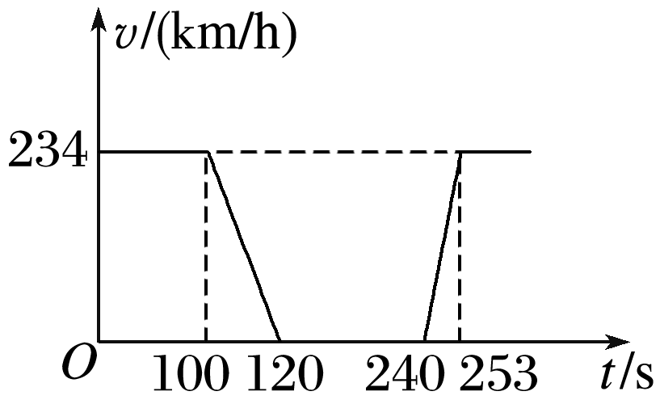
图9
(1)动车离开南充站时的加速度大小；
(2)动车停靠南充站比不停靠该站运行多经历的时间.
答案 (1)5 m/s² (2)136.5 s
解析 (1)由图知加速时间t₂＝13 s
由公式v₀＝at₂
则a＝$\frac{v0}{t2}$＝5 m/s²
(2)由图知减速时间t₁＝20 s
减速位移x₁＝$\frac{v0＋0}{2}$t₁＝650 m
加速位移x₂＝$\frac{v0＋0}{2}$t₂＝422.5 m
在车站停止时间t₃＝120 s
动车以234 km/h速度经过车站用时t₄＝$\frac{x1＋x2}{v0}$＝16.5 s
则所求时间Δt＝(t₁＋t₂＋t₃)－t₄＝136.5 s.
用“等效法”处理追及相遇问题
一、将“非同一地点出发”等效为“同一地点出发”
在运动学问题中，与物体的位移相关的问题是比较多的，特别是两个物体运动的起点并不在同一位置时位移的比较问题，在各类考试中比较常见，对于此类问题，可作一定的等效处理，视为从同一点开始的运动，这样比较起来就方便多了.
典例1 两辆完全相同的汽车A、B，沿水平直路一前一后匀速行驶，速度均为v₀，若前车A突然以恒定的加速度刹车，在它刚停住后，后车B以前车A刹车时的加速度开始刹车，已知前车A刹车过程中所行的距离为s，若要保证两辆车在上述过程中不相撞，则两车在匀速行驶时保持的距离至少应为( )
A.s B.2s C.3s D.4s
答案 B
解析 题设情形如图(a)所示，两车不相撞的临界条件是A、B两车在末位置处恰好接触，现针对所研究内容，等效为B、A从同一地点出发，A车以速度v₀匀减速运动，B车先匀速运动后匀减速运动，如图(b)所示，图(b)中末位置A、B均停下来的间距即为图(a)中初位置B、A间的距离，继而可作出图(c)所示v－t图象，从图象中直接看出B比A多运动了2s.
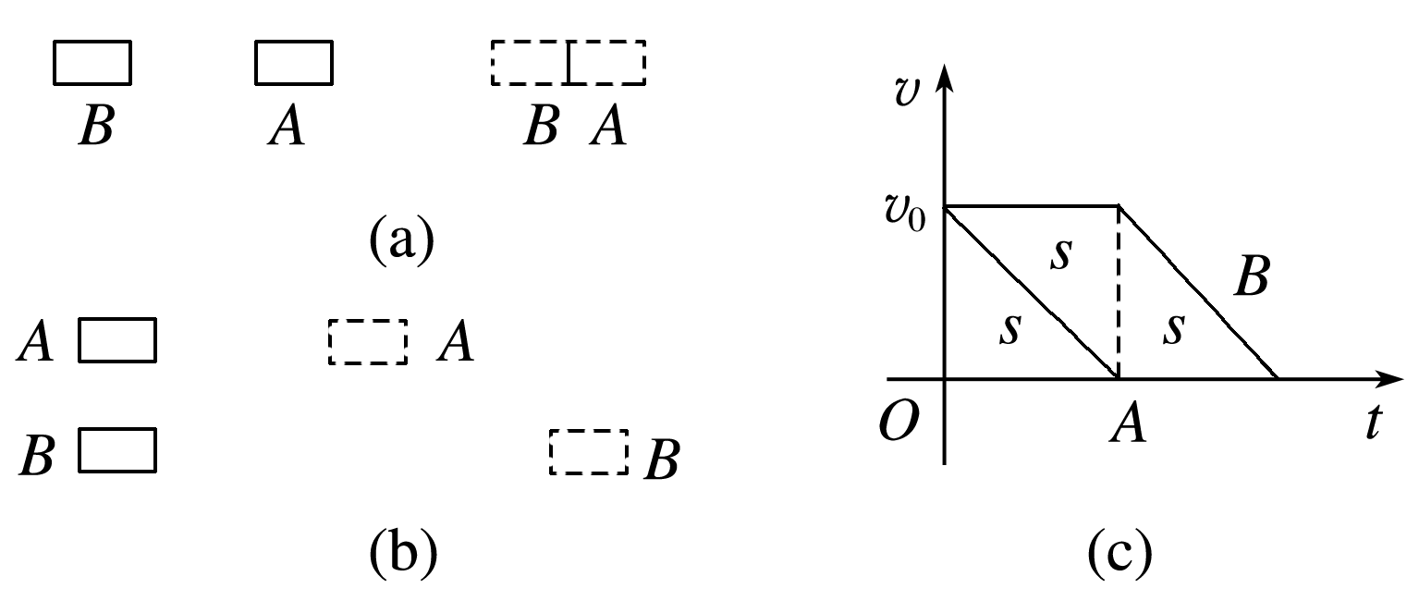
二、将“研究运动物体间位置变化”转化为“研究物体间的相对运动”
转化问题的研究对象、过程、方法，都属于等效处理的范畴，合理地转化问题也是解题过程中化繁为简的有效手段之一.
典例2 飞机处于2 000 m高空匀速飞行，时隔1 s先后掉下两小球A、B，求两球在下落过程中彼此在竖直方向上相距最远的距离.(g取10 m/s²，空气阻力不计)
答案 195 m
解析 如取地面为参考系，则小球做抛体运动，研究起来无疑比较复杂，我们取刚离开飞机的B球为参照系，A球以10 m/s的速度匀速向下降落，设A球从2 000 m高空降落做自由落体运动的时间为t，则
h＝$\frac{1}{2}$gt²，即
t＝$\sqrt{\frac{2h}{g}}$＝20 s
B球刚离开飞机，A球已下落1 s，此时A、B相距为s＝$\frac{1}{2}$×10×1² m＝5 m
A相对B匀速运动19 s后着地，此19 s内A相对B运动190 m.因此，两球在竖直方向上相距最远的距离为195 m.
题组1 对运动学图象的理解和应用
1.(多选)一质点做直线运动的v－t图象如图1所示，下列选项正确的是( )
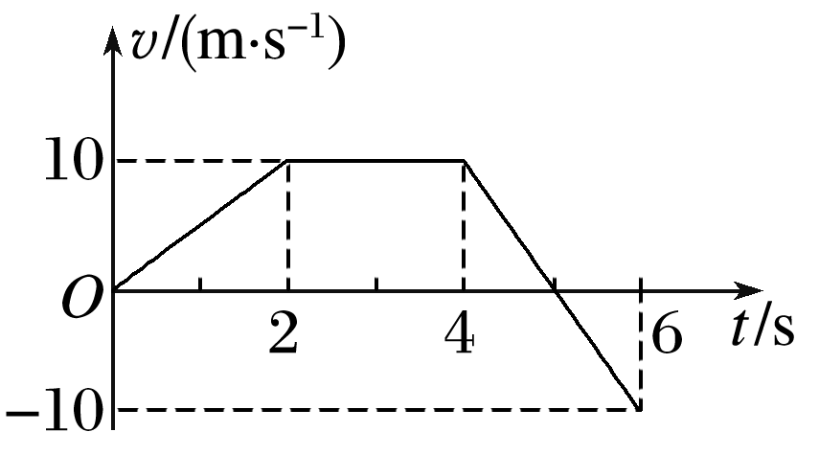
图1
A.在2～4 s内，质点所受合外力为零
B.质点在0～2 s内的加速度比4～6 s内的加速度大
C.在第4 s末，质点离出发点最远
D.在0～6 s内，质点的平均速度为5 m/s
答案 AD
解析 由图可知，在2～4 s内，质点做匀速直线运动，所以所受合外力为零，A对.由图可知，质点在0～2 s内加速度大小为5 m/s^{2,}4～6 s内加速度大小为10 m/s²，B错.由图可知，在第5 s末，质点离出发点最远，C错.在0～6 s内，质点的平均速度$\overline{v}$＝$\frac{x}{t}$＝5 m/s，D对.
2.如图2所示，为甲、乙两物体在同一直线上运动的位置坐标x随时间t变化的图象，已知甲做匀变速直线运动，乙做匀速直线运动，则0～t₂时间内下列说法正确的是( )
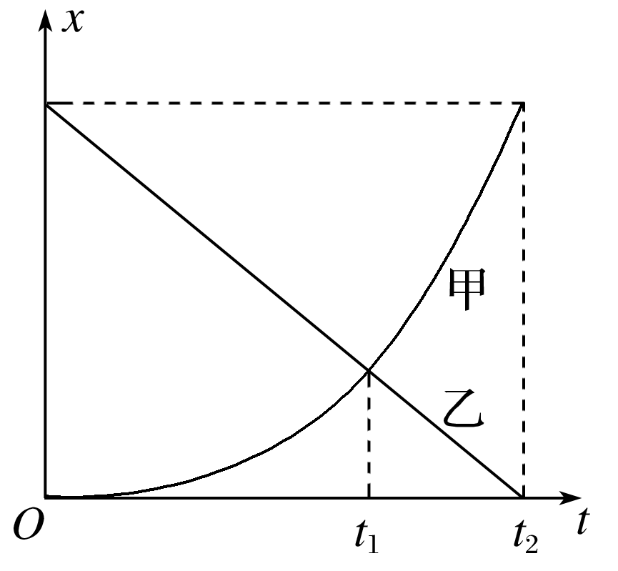
图2
A.两物体在t₁时刻速度大小相等
B.t₁时刻乙的速度大于甲的速度
C.两物体平均速度大小相等
D.甲的平均速度小于乙的平均速度
答案 C
解析 因x－t图线的斜率表示速度，则由图象可知A、B均错.因平均速度定义式为$\overline{v}$＝$\frac{Δx}{Δt}$，甲、乙两物体在0～t₂时间内位移大小相等，故平均速度大小相等，C对，D错.
3.甲、乙两汽车在一平直公路上同向行驶.在t＝0到t＝t₁的时间内，它们的v－t图象如图3所示.在这段时间内( )
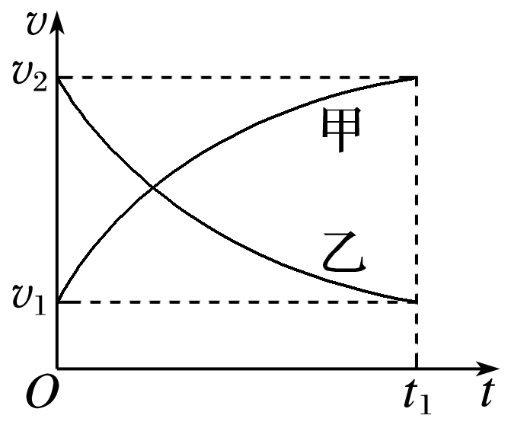
图3
A.汽车甲的平均速度比乙的大
B.汽车乙的平均速度等于$\frac{v1＋v2}{2}$
C.甲、乙两汽车的位移相同
D.汽车甲的加速度大小逐渐减小，汽车乙的加速度大小逐渐增大
答案 A
解析 由v－t图象知，在0～t₁时间内，甲的位移大于乙的位移，C错误.由$\overline{v}$＝$\frac{x}{t}$知，甲的平均速度比乙的大，故A正确.如图所示，汽车乙的v－t图象中，实线与坐标轴所围的面积小于上方虚线与坐标轴所围的面积，故汽车乙的平均速度小于$\frac{v1＋v2}{2}$，B错误.v－t图象中的斜率表示加速度，甲、乙图线上各点切线斜率的绝对值均逐渐减小，故加速度的大小都逐渐减小，D错误.
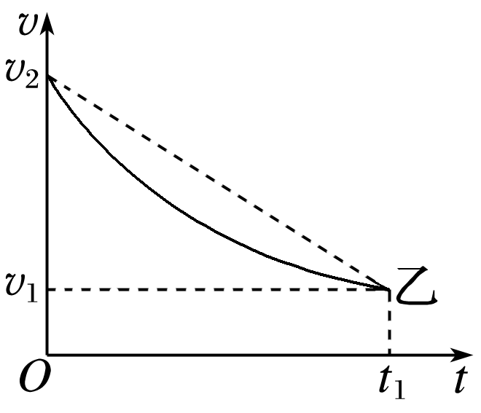
4.某汽车在启用ABS刹车系统和不启用ABS刹车系统紧急刹车时，其车速与时间的变化关系分别如图4中的①、②图线所示，由图可知，启用ABS后( )
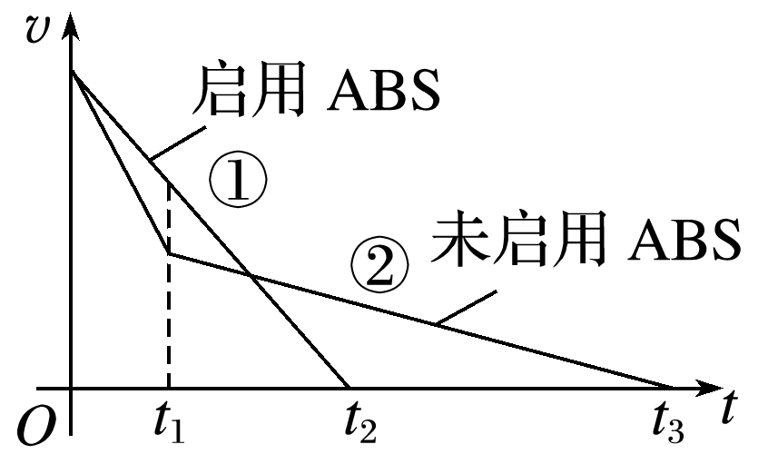
图4
A.t₁时刻车速更小
B.0～t₃时间内加速度更小
C.加速度总是比不启用ABS时大
D.刹车后前行的距离比不启用ABS时短
答案 D
解析 由题图可知，启用ABS后，t₁时刻车速更大，A错；由v－t图线的斜率表示加速度可知，在0～t₁时间内，启用ABS后的加速度比不启用ABS时小，而在t₁～t₃时间内，启用ABS后的加速度比不启用ABS时大，B、C错.由图线与横轴所围面积表示位移可知，启用ABS后，刹车距离比不启用ABS时短，D正确.
5.(多选)甲、乙两物体在同一直线上运动的x－t图象如图5所示，以甲的出发点为原点，出发时刻为计时起点.则从图象可以看出( )
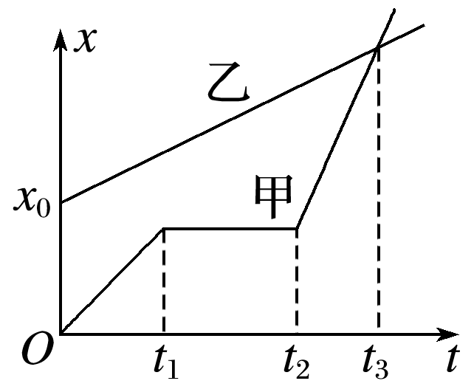
图5
A.t₂到t₃这段时间内甲的平均速度大于乙的平均速度
B.乙比甲先出发
C.甲开始运动时，乙在甲前面x₀处
D.甲在中途停了一会儿，最终也没追上乙
答案 AC
解析 在t₂～t₃这段时间内，甲的位移大于乙的位移，由$\overline{v}$＝$\frac{x}{t}$，所以甲的平均速度大于乙的平均速度，A项正确.由题图知乙和甲同时出发，且乙在甲前面x₀处，故B项错，C项正确.在t₃时刻，甲追上了乙，D项错.
6.(多选)下列给出的四组图象中，能够反映同一直线运动的是( )
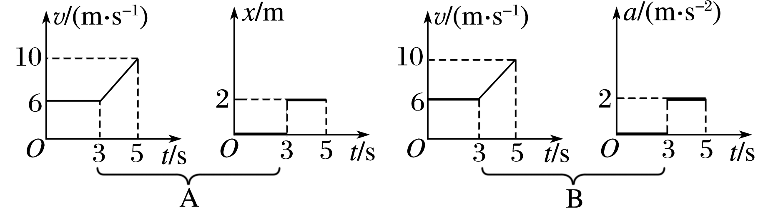
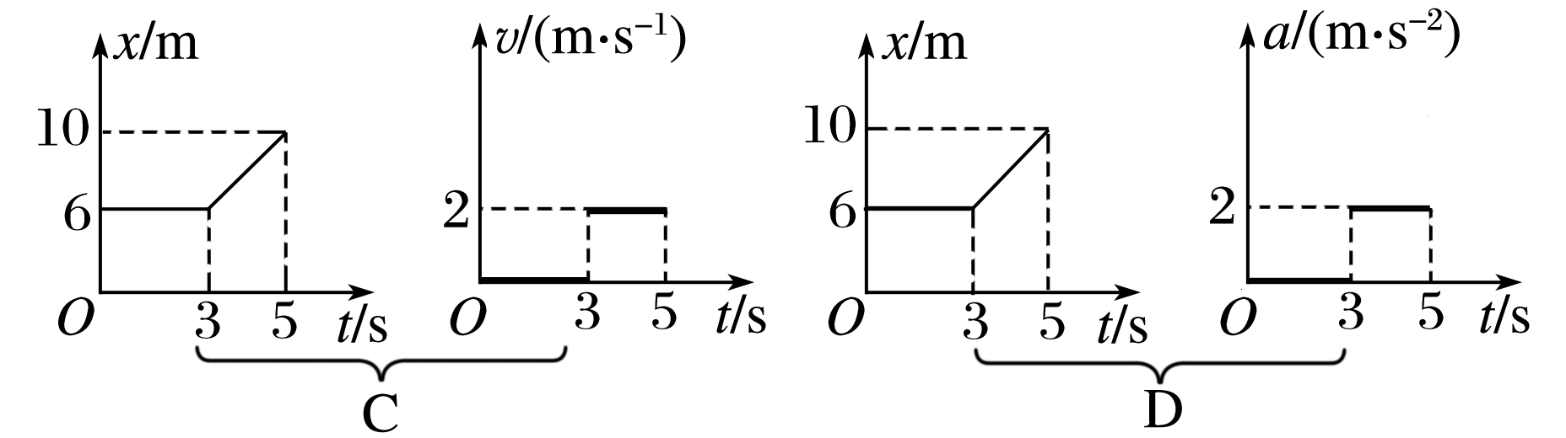
答案 BC
解析 A、B选项中左图表明0～3 s内物体匀速运动，位移应正比于时间，加速度为零，3～5 s内物体匀加速运动，加速度大小a＝$\frac{Δv}{Δt}$＝2 m/s²，A错，B对；C、D选项中左图0～3 s内位移不变，表示物体静止(速度为零，加速度为零)，3～5 s内位移与时间成正比，表示物体匀速运动，v＝$\frac{Δx}{Δt}$＝2 m/s，a＝0，C对，D错.
题组2 追及相遇问题
7.四辆小车从同一地点向同一方向运动的情况分别如图6所示，下列说法正确的是( )
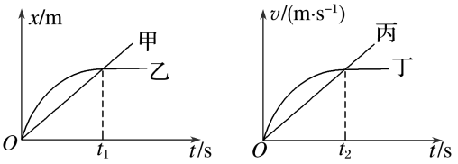
图6
A.甲车做直线运动，乙车做曲线运动
B.这四辆车均从静止开始运动
C.在0～t₂时间内，丙、丁两车在t₂时刻相距最远
D.在0～t₂时间内，丙、丁两车间的距离先增大后减小
答案 C
解析 x－t图象中，位移方向用正负表示，图中甲、乙两个物体的位移一直为正，且不断增加，故甲与乙都是单向的直线运动，故A错误；x－t图象的斜率表示速度，v－t图象的斜率表示加速度，故乙车做减速直线运动，甲车做匀速直线运动，则甲、乙不是从静止开始运动，故B错误；由v－t图象中图线与时间轴围成的面积表示位移可知：丙、丁两车在t₂时刻面积差最大，所以相距最远，故C正确；在0～t₂时间内，丁的速度大于丙的速度，两车间的距离一直增大，故D错误.
8.入冬以来，全国多地多次发生雾霾天气，能见度不足100 m.在这样的恶劣天气中，甲、乙两汽车在一条平直的单行道上，乙在前，甲在后同向行驶.某时刻两车司机同时听到前方有事故发生的警笛提示，同时开始刹车，结果两辆车发生了碰撞.如图7所示为两辆车刹车后若恰好不相撞的v－t图象，由此可知( )
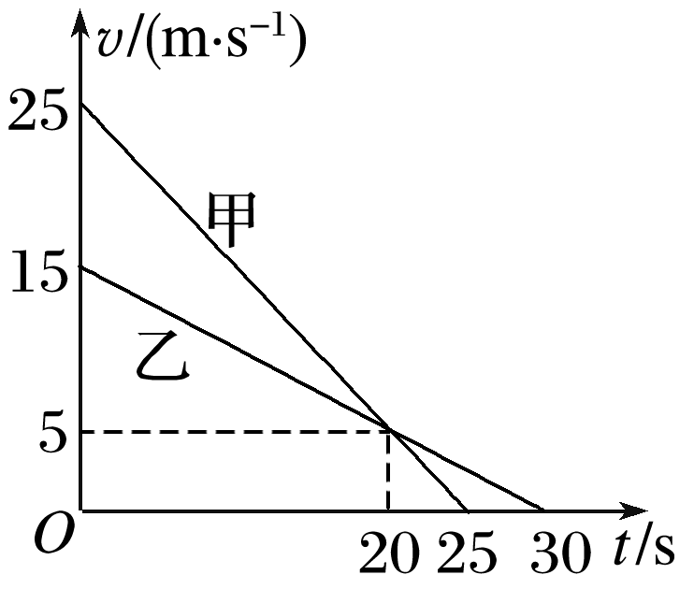
图7
A.两辆车刹车时相距的距离一定等于 112.5 m
B.两辆车刹车时相距的距离一定小于90 m
C.两辆车一定是在刹车后的20 s之内的某时刻发生相撞的
D.两辆车一定是在刹车后的20 s以后的某时刻发生相撞的
答案 C
解析 v－t图象给定了两车的初速度和加速度，不确定值是刹车前两车间距离.由两车的v－t图象可知，两车不相撞的最小距离Δx_{min}＝($\frac{5＋25}{2}$－$\frac{5＋15}{2}$)×20 m＝100 m，即当Δx<100 m时两车必相撞，选项A、B均错误；两车相撞一定发生在甲车速度大于乙车速度时，即刹车后的20 s之内，选项C正确，D错误.
9.如图8甲所示，A车原来临时停在一水平路面上，B车在后面匀速向A车靠近，A车司机发现后启动A车，以A车司机发现B车为计时起点(t＝0)，A、B两车的v－t图象如图乙所示.已知B车在第1 s内与A车的距离缩短了x₁＝12 m.
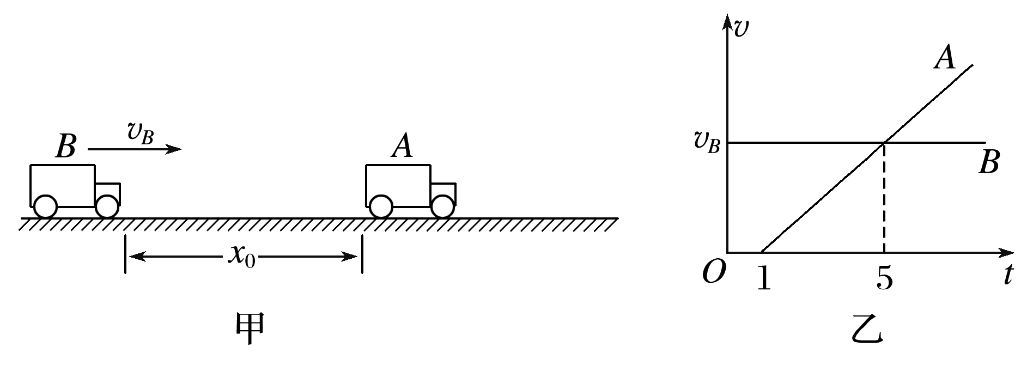
图8
(1)求B车运动的速度v_{B}和A车的加速度a的大小.
(2)若A、B两车不会相撞，则A车司机发现B车时(t＝0)两车的距离x₀应满足什么条件？
答案 (1)12 m/s 3 m/s² (2)x₀>36 m
解析 (1)在t₁＝1 s时A车刚启动，两车间缩短的距离
x₁＝v_{B}t₁
代入数据解得B车的速度v_{B}＝12 m/s
A车的加速度a＝$\frac{vB}{t2－t1}$
将t₂＝5 s和其余数据代入解得A车的加速度大小
a＝3 m/s²
(2)两车的速度达到相等时，两车的距离达到最小，对应于v－t图象的t₂＝5 s时刻，此时两车已发生的相对位移为梯形的面积，则x＝$\frac{1}{2}$v_{B}(t₁＋t₂)
代入数据解得x＝36 m
因此，若A、B两车不会相撞，则两车的距离x₀应满足条件：x₀>36 m.
题组3 应用图象分析运动问题
10.斜面长度为4 m，一个尺寸可以忽略不计的滑块以不同的初速度v₀从斜面顶端沿斜面下滑时，其下滑距离x与初速度二次方v的关系图象(即x－v图象)如图9所示.
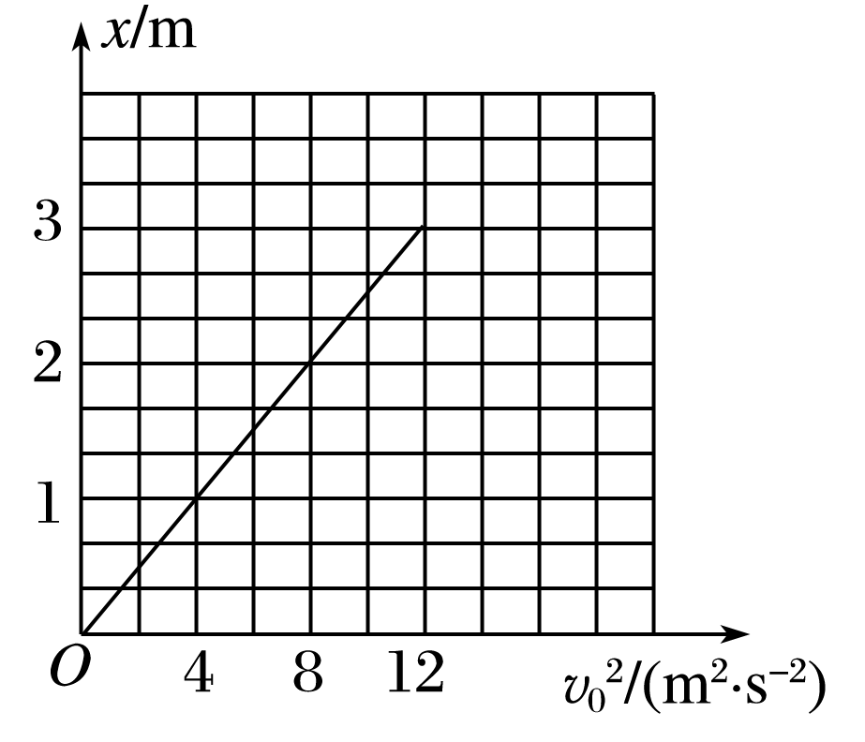
图9
(1)求滑块下滑的加速度大小.
(2)若滑块下滑的初速度为5.0 m/s，则滑块沿斜面下滑的时间为多长？
答案 (1)2 m/s² (2)1 s
解析 (1)由v＝2ax推知，图线“斜率”为$\frac{1}{2a}$，根据图象可知，$\frac{1}{2a}$＝$\frac{1 m}{4 m2·s－2}$，所以滑块下滑的加速度大小a＝2 m/s².
(2)由图象可知，当滑块的初速度为4 m/s时，滑块刚好滑到斜面最低点，故滑块下滑的初速度为5.0 m/s时能滑到斜面最低点.设滑块在斜面上的滑动时间为t，则x＝v₀t－$\frac{1}{2}$at²，解得t＝1 s，t＝4 s(舍去).

